期中综合素质评价
第一部分(选择题 共16分)
一、选择题(共8小题，每小题2分，计16分。每小题只有一个选项是符合题意的)
1.王熙凤是《红楼梦》里主要的女性人物之一，人未谋面，老远通过笑声就能辨别是王熙凤，有此判断的依据是声音的( )
A.音调 B.响度 C.音色 D.声速
2.[2023·烟台]科学技术是一把双刃剑，它既可以造福人类，也可能带来不利影响。生产和生活中产生的噪声会影响人们的生活，但有些情况下我们也可以利用噪声。下列现象属于利用噪声的是( )
A.摩托车安装消声器
B.有的道路旁设置隔声板
C.工厂工人戴着防噪声耳罩
D.飞行员根据发动机轰鸣声判断其运转情况
3.[2024·西交大附中模拟]由于视觉原因，用鱼叉刺向水里的鱼往往难以成功。下列能正确解释刺不到鱼的光路图是( )
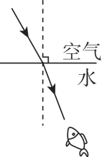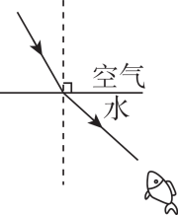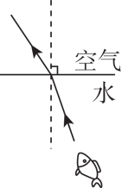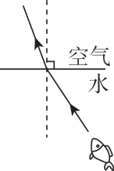
A B C D
4.[2024·陕西]中国古诗词不仅文字优美、意境高远，还蕴含着丰富的科学知识。下列四幅图与诗句“掬水月在手，弄花香满衣”涉及的光现象相同的是( )
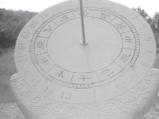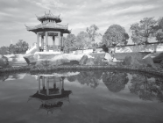
A.日晷计时 B.楼台倒影
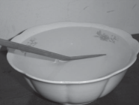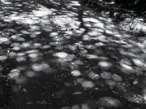
C.筷子弯折 D.林间光斑
5.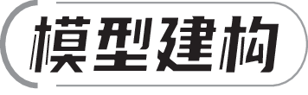当月球运动到太阳和地球之间，月球就会挡住太阳射向地球的光，月球身后的影子正好落到地球上时，就会发生神奇的日食奇观，如图所示a、b、c、d位置此刻都未发生日食现象的是( )
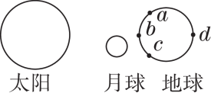
(第5题)
A. a、b两位置 B. b、c两位置
C. a、c两位置 D. a、d两位置
6.[2024·南京玄武区期中]如图，小丽站在玻璃制成的地铁安全门外候车，小丽与安全门的距离为1 m，下列说法正确的是( )
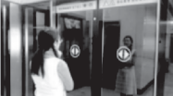
(第6题)
A.安全门后的墙壁上明亮的灯箱使小丽能更清晰地观察到她的像
B.安全门向两侧打开过程中，小丽在安全门中所成像的位置不改变
C.若小丽靠近安全门，则她在安全门中的像变大
D.若小丽远离安全门0.5 m，则她与像的距离为1.5 m
7.在班级举行的“自制乐器，唱响未来”的活动中，小华同学利用橡皮筋等材料，自制了如图所示的简易“古筝”，并用它进行了演奏。下列说法中正确的是( )
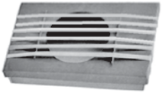
(第7题)
A.“古筝”发出的声音是由空气振动产生的
B.“古筝”发出的声音通过空气传入人耳
C.用力拨动橡皮筋可以提高声音的音调
D.橡皮筋振动越快，演奏声的传播速度越大
8.[2024·福州期末]如图甲所示是“探究凸透镜成像的规律”实验装置，小伊用LED光源代替蜡烛进行了实验探究，LED光源的高度h＝10 cm。小伊经过认真测量，记录了像高h'和物距u的数据，在坐标上描出了像高h'和物距u的图像，如图乙所示。则下列说法正确的是( )
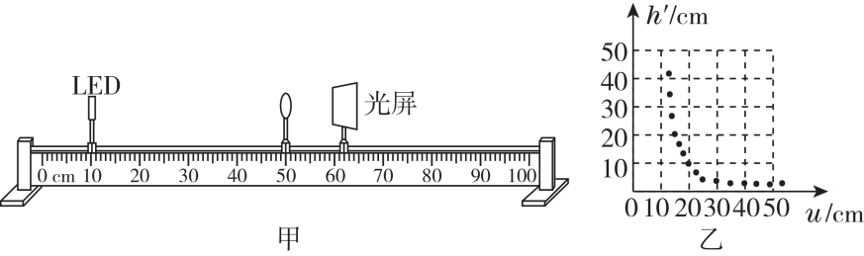
A.该凸透镜的焦距为20 cm
B.当u＝20 cm时，光屏上成倒立、等大的实像
C.当u＝40 cm时所成像的原理与投影仪相同
D.要使光屏上的像变小，可以将LED光源适当靠近凸透镜，并移动光屏
第二部分(非选择题 共44分)
二、填空与作图题(共7小题，计21分)
9.学校进行了防震安全疏散演练，同学们听到警报声响起，立即有序疏散，说明声能传递 (选填“信息”或“能量”)；通常情况下产生超声波的振动比可听声波更加强烈，常被用来清洗物体，这是利用声能传递 (选填“信息”或“能量”)；地震产生的声波属于 (选填“次声波”“超声波”或“可听声波”)。
10.[2024·厦门思明区期末]神舟十六号航天员在轨期间采摘并品尝自己种出的新鲜“太空蔬菜”。蔬菜的叶子看起来是绿色的，是因为叶子 绿光。为满足不同植物的生长，需要设计一个可以复合出不同颜色光的照明装置，如果你是设计师，你会为照明装置配备 三种颜色的LED灯。
11.如图所示，一束太阳光通过三棱镜后，在光屏上会形成一条彩色光带(AB区域)，在白色光屏A处我们看到的是 光。用温度计分别在①、②、③不同区域测温，发现温度计放在 区域时示数上升得较快；图中能使荧光物质发光的光在 区域。(后两空均选填“①”“②”或“③”)
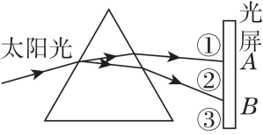
12.[2024·西安灞桥区四模]如图－1所示，将两个去掉上部的易拉罐用棉线相连做成一个“土电话”，说明 可以传声；如图－2所示，利用易拉罐制作一个取火凹面镜，利用它能将火柴点燃是因为凹面镜对光有 作用；如图－3所示，用易拉罐和塑料薄膜制成一个针孔照相机，将点燃的蜡烛置于小孔前的适当位置，烛焰在塑料薄膜上所成的像(未画出)是 (选填“虚”或“实”)像。
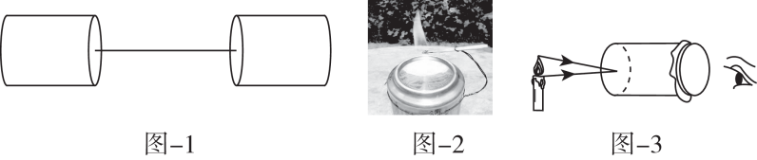
13.如图所示，是某同学在我市用同一个照相机拍摄的两张风景照。拍摄好甲照片后，要使塔的像更大些，照相机应向塔 (选填“靠近”或“远离”)些，照相机镜头应该向 (选填“内”或“外”)调节，这样就拍摄出了照片乙。
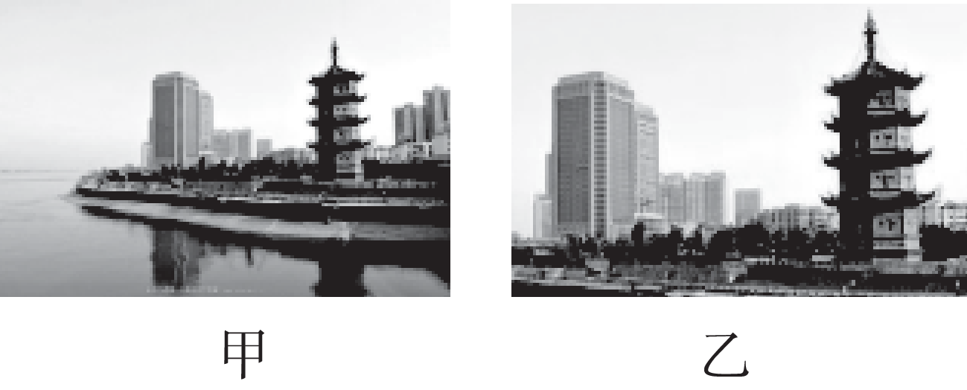
(第13题)
14.如图所示，在自制水滴显微镜的实验中：
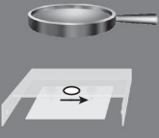
(第14题)
(1)应使箭头、小水滴、凸透镜的中心沿竖直方向在同一直线上，且始终保持凸透镜是水平的，眼睛距离凸透镜不要太近。
(2)小水滴相当于显微镜的 镜，透过图中的小水滴应该能看到一个 (选填“倒立”或“正立”)、 (选填“放大”或“缩小”)的箭头。若箭头离小水滴的距离为1.6 cm，则水滴透镜的焦距的范围为 。
15.(1)如图所示，有一工作间，人在B处要想看到A处的花盆，需要在某处安装一块平面镜。请把平面镜C画到合适的位置，并完成由B看到A的光路(只需在图中画出一条光线的完整路径)。
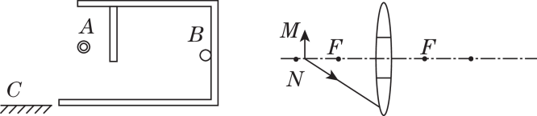
[第15题(1)] [第15题(2)]
(2)同学们收看“天宫课堂”后推测：如果把凸透镜的中间部分遮住，应该也可以成像。①在图中画出M点的成像光路图；②将图中从N点射出光线的光路图画完整。
三、实验与探究题(共4小题，计23分)
16.请完成下列填空。
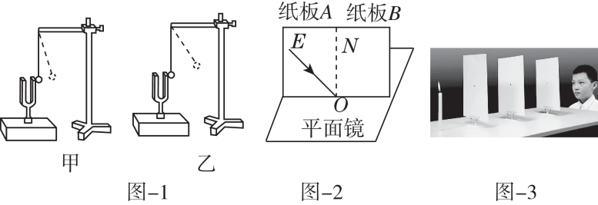
(1)将系在细绳上的乒乓球轻触正在发声的音叉，观察乒乓球被弹开的幅度，如图－1甲所示；重做上面的实验，用力重击音叉，观察乒乓球被弹开的幅度，如图－1乙所示。实验表明：当音叉越响时，乒乓球被弹得越 (选填“远”或“近”)，说明振幅越大，响度越大。
(2)如图－2所示，在探究光的反射定律时，使用了一块可以绕ON折叠的白色纸板，它有辅助探究反射光线、入射光线和法线是否在同一平面内的作用，另一个作用是 光路，其原理是光在纸板表面发生了 (选填“漫”或“镜面”)反射。
(3)如图－3所示，通过三个小孔去观察烛焰，若要看到烛焰，应满足的条件是三个小孔需要在 。
17.在“探究光从玻璃斜射入空气的折射规律”的实验中，小东借助激光笔、半圆形玻璃块和带刻度的光具盘完成了实验，观察到如图所示的1、2、3三条光束，并在光具盘上用笔描出了对应的光路。
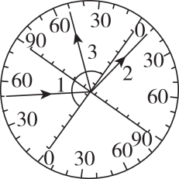
(1)图中的折射角大小为 。
(2)根据实验现象初步发现，光从玻璃斜射入空气中时，折射角 (选填“＞”“＝”或“＜”)入射角。
(3)现在要探究光的折射现象中光路是否可逆，具体的操作是 ，如果看到 现象，就可证明光路是可逆的。
18.[2023·阜新]小新利用图甲的装置进行“探究平面镜成像特点”实验。选用主要器材：薄玻璃板、两个完全相同的蜡烛A和B、白纸、刻度尺和黑色纸板等。
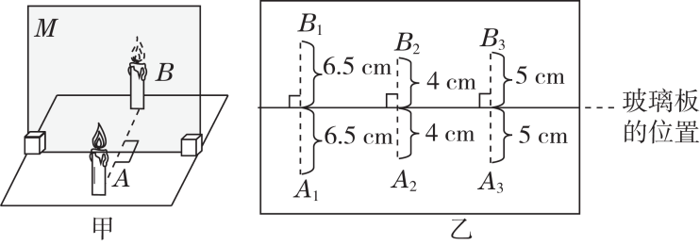
(1)实验时用薄玻璃板替代平面镜的目的是 。
(2)实验中将玻璃板竖立在白纸上，把点燃的蜡烛A放在玻璃板前，可以看到它在玻璃板后的像。把未点燃的蜡烛B放在玻璃板后移动，直到看上去它与蜡烛A的像完全重合，这说明蜡烛A的像与蜡烛A 。
(3)多次改变蜡烛A的位置，并移动蜡烛B确定像的位置，每次标记出蜡烛A和它像的位置(如图乙所示)。请根据小新完成的下列实验数据表格，在①、②处填写数据名称。
实验次数 | ① | ② | 蜡烛A的像与蜡烛  A的大小关系
1 | 6.5 | 6.5 | …
2 | 4 | 4 | …
3 | 5 | 5 | …
(4)分析实验数据得出，蜡烛A的像和蜡烛A到玻璃板的距离 。
(5)将黑色纸板放在玻璃板与蜡烛B之间，小新在蜡烛A侧 (选填“能”或“不能”)观察到蜡烛A的像。
19.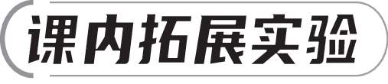近视程度不同的同学需要戴焦距不同的眼镜。为了探究近视眼的矫正过程，组装如图甲所示的实验装置，其中“F”字样的光源代替可视物体。选用如图乙所示的2号凸透镜模拟晶状体，打开“F”光源，调节各个元件的位置，直到光屏上呈现倒立、缩小的清晰像，正常眼睛的视物模型便组装完成。
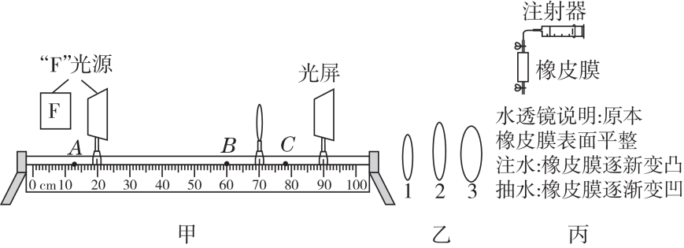
(1)实验中是用 模拟视网膜；与蜡烛相比“F”光源的优点是 。(写出一条即可)
(2)模拟近视眼视物情况，选择图乙中的 (填序号)号透镜替代2号透镜安装在光具座上后，光屏上的像变模糊。
(3)用如图丙所示的水透镜模拟近视眼矫正视力，应将水透镜置于光具座上的 (选填“A”“B”或“C”)点，缓慢调节水透镜中的水量，当水透镜形成焦距合适的 透镜时，光屏上呈现清晰的像，近视眼的成像情况得到改善。
(4)更换焦距更小的凸透镜模拟近视程度更严重的眼睛晶状体，为了改善视网膜上的成像情况，实验时需要用注射器 (选填“抽取”或“注入”)适量水。
(5)根据上述实验，近视程度更严重的同学应选择焦距更大还是更小的透镜来矫正呢？ ，请结合透镜对光的作用来分析选择的理由： 。
(6)实验结束后，某同学又拿来一只眼镜放在“F”光源与水透镜之间，且较靠近水透镜，结果，光屏上原来清晰的像变得模糊，他将光屏靠近透镜移动时，才能在光屏上看到烛焰清晰的像。由此可知 。
A.该眼镜镜片是凹透镜，用来矫正远视眼睛
B.该眼镜镜片是凹透镜，用来矫正近视眼睛
C.该眼镜镜片是凸透镜，用来矫正远视眼睛
D.该眼镜镜片是凸透镜，用来矫正近视眼睛

参考答案
一、选择题
1. C 2. D 3. C 4. B 5. D 6. B 7. B 8. B
二、填空与作图题
9.信息；能量；次声波
10.反射；红、绿、蓝 11.红；①；③ 12.固体；会聚；实
13.靠近；外 14.(2)物；倒立；放大；0.8 cm＜f＜1.6 cm
15.(1)如图所示 (2)如图所示
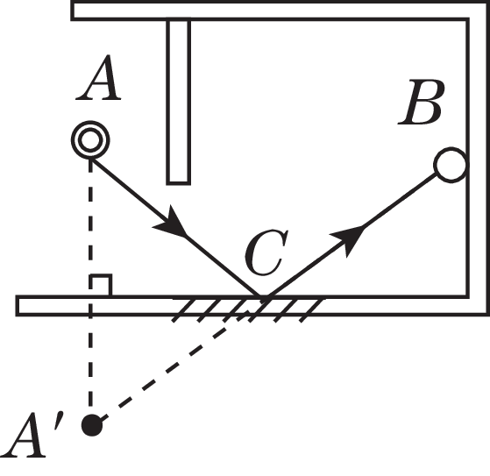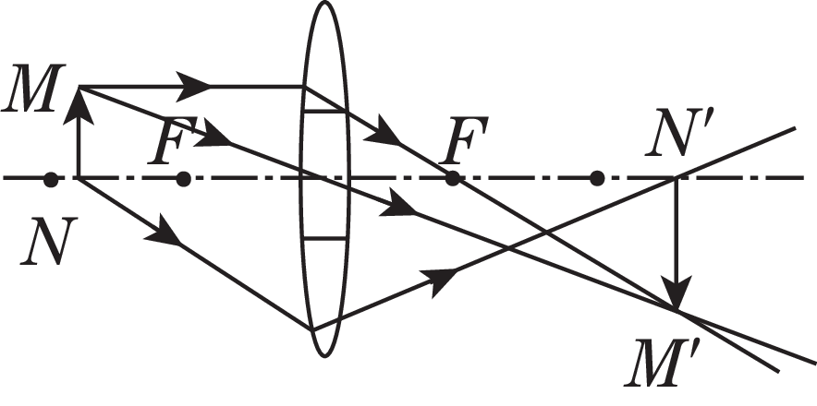
三、实验与探究题
16.(1)远 (2)显示；漫 (3)同一直线上
17.(1)80° (2)＞ (3)使入射光逆着光路2射入；折射光逆着光路1射出
18.(1)便于确定像的位置 (2)大小相等 (3)①蜡烛A与玻璃板的距离/cm ②蜡烛A的像与玻璃板的距离/cm
(4)相等 (5)能
19.(1)光屏；可以增加物体的亮度，使成像更清晰(合理即可) (2)3 (3)B；凹 (4)抽取 (5)更小；近视程度更严重的同学，其晶状体焦距更小，对光的会聚能力更强，故需用对光的发散能力更强、焦距更小的凹透镜矫正 (6)C

